Тематичне планування на 2021-2022 н.р.
Інформатика, 4 клас
Типова освітня програма О.Я. Савченко https://mon.gov.ua/storage/app/media/zagalna%20serednya/programy-1-4-klas/2020/11/20/Savchenko.pdf
Підручник: Морзе Н.В. Інформатики. Підручник для 4 кл. закладів загальної середньої освіти / Н.В. Морзе, О.В. Барна. – Київ : УОВЦ «Оріон», 2021 – 176 с.
Робочий зошит: Морзе Н.В., Барна О.В. Ключі до інформатики. Інтегрований посібник для 4-го класу Нової української школи // Н.В. Морзе, О.В. Барна. – Київ :УОВЦ «Оріон», 2021. – 64 с.
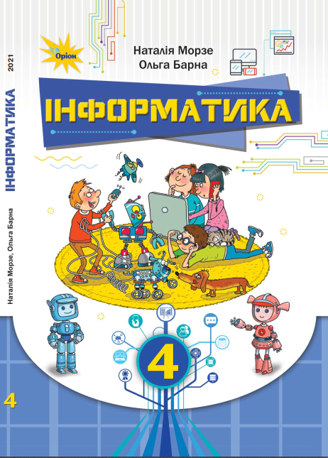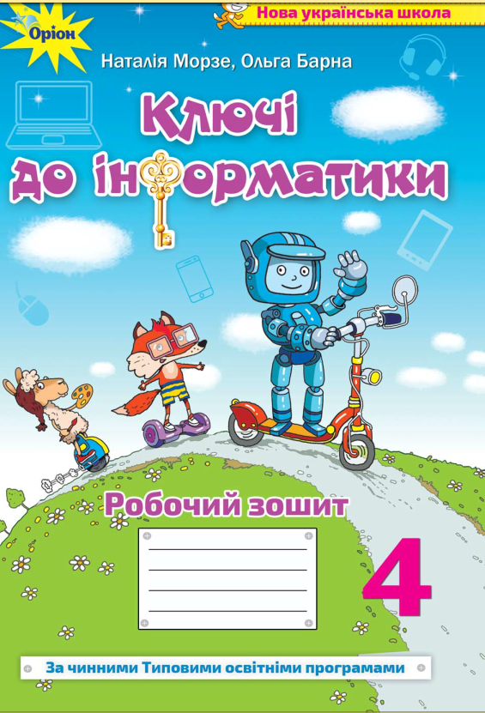
№ | Тема заняття/  проблема/  проєкт/блок | Очікувані результати | Дата | Навчальні матеріали | Навчальна  діяльність
 | Тема 1. Інформація та пристрої
1 | Повторення вивченого у 2-4 класах  Що я знаю і можу робити за допомогою комп’ютера?  - які правила безпечної роботи за комп’ютером;  - як комп’ютери можна використовувати для навчання, творчості та розваг. | - дотримується безпечної поведінки за комп’ютером  - використовує знайомі програми для навчання та творчості |  | Підручник, форзац 1 | Розбір ситуативних завдань
2 | Сучасні носії інформації/  Якими бувають комп’ютери?  - якими бувають комп’ютери;  - які сучасні комп’ютерні пристрої використовують  - люди;  - як працювати з комп’ютером безпечно | - наводить приклади сучасних різновидів комп’ютерних пристроїв;  - контролює час використання цифрових пристроїв |  | Підручник, с. 4-9  Робочий зошит с. 2-3  Плакат «Види комп’ютерів» | Робота з емуляторами та аналогами сучасних комп’ютерів
3 | Організація роботи цифрового пристрою  Як працює цифровий пристрій?  - що таке дані та якими вони бувають;  - як дані опрацьовуються комп’ютером. | - пояснює, як організована робота з даними у будь-якому цифровому пристрої; |  | Підручник, с. 10-14  Робочий зошит с. 4-5 | Виконання з інтерактивних вправ
4 | Збереження інформації. Пам'ять  комп’ютера (внутрішня та зовнішня)/  Чи має комп’ютер пам'ять?  - якою є пам’ять комп’ютера;  - як зберегти дані на комп’ютері. | - зберігає дані на цифрових носіях; |  | Підручник, с. 15-21  Робочий зошит с. 6-7  Флеш-накопичувач, файл із зображенням  Презентація приклад | Зберігання даних на комп’ютері засобами операційної системи
5 | Пошук інформації у мережі Інтернет  Як безпечно знаходити освітню інформацію в інтернеті?  - як використовувати інтернет для навчання;  - які є правила безпечного користування інтернетом. | - вміє здійснювати простий пошук інформації у мережі інтернет;  - знає адреси деяких сайтів, зокрема електронних бібліотек, сайтів з навчальним контентом; |  | Підручник, с. 22-27  Робочий зошит с. 8-9 | Робота з навчальними платформами онлайн, сайтами електронних бібліотек для дітей, віртуальними енциклопедіями, сайтами з навчальним контентом
6 | Зберігання даних з інтернету  Як зберегти інформацію з інтернету?  - як зберегти дані з інтернету;  - як дотримуватись авторського права в інтернеті. | - пояснює наслідки використання інформаційних технологій,  - відчуває відповідальність за свою діяльність в Інтернеті;  - дотримується правил використання власних і чужих творів |  | Підручник, с. 28-33  Робочий зошит с. 10-11 | Зберігання даних навчального змісту з інтернету
7 | Критичне  оцінювання інформації  Чи завжди слід довіряти інформації з інтернету?  - як уникнути небезпеки під час роботи в інтернеті;  - яким відомостям, що подані на сайтах, можна довіряти. | - висловлює припущення про достовірність інформації, отриманої з різноманітних джерел;  - розрізняє факти і судження; |  | Підручник, с.34-39  Робочий зошит с. 12-13 | Аналіз сайтів із дитячим вмістом
8 | Інформаційна взаємодія  Як використовують інтернет для спілкування?  - як використовують програму Skype для спілкування;  - які функції мають месенджери Viber та Telegram;  - як використовувати соціальні мережі для спілкування і інтернеті. | - добирає належні засоби для спілкування з іншими особами, зокрема з людьми з особливими потребами безпосередньо та через Інтернет; |  | Підручник, с.40-47  Робочий зошит с. 14-15 | Робота в безпечному середовищі для онлайн спілкування
 | Тема 2. Об’єкти та моделі
9 | Об’єкти для створення моделей  Як створювати схеми класифікації об’єктів?  - як можна подати класифікацію об’єктів;  - як в текстовому редакторі додавати та змінювати  - фігури. | класифікує об’єкти за їх властивостями;  зіставляє ознаки моделей реального і цифрового світу; |  | Підручник, с.49-54  Робочий зошит с. 16-17 | Створення схем засобами текстового редактора
10 | Дії та об’єкти  Які дії можна виконувати з об’єктами?  - чи мають об’єкти складові;  - як пов’язані дії та об’єкти;  - які об’єкти містить діаграма. | - аналізує вплив подій на властивості об ’єкта;  - називає складові об’єкта;  - називає які дії можна виконувати над об’єктом, які дії може виконувати об’єкт; |  | Підручник, с.55-62  Робочий зошит с. 18-19 | Створення діаграм засобами онлайн редактора
11 | Використання моделей в сучасному житті  Як створюють моделі?  - для чого люди створюють моделі;  - якими бувають моделі. | - наводить приклади необхідності моделювання для розв’язування конкретних задач; |  | Підручник, с.63-67  Робочий зошит с. 20-21 | Робота із віртуальними моделями навчального призначення
12 | Створення інформаційних моделей  За якими етапами створюють інформаційну модель?  - як створюють інформаційну модель реального об’єкта;  - як і навіщо створюють карти знань. | - називає етапи створення інформаційної моделі; |  | Підручник, с.68-74  Робочий зошит с. 22-23 | Створення карти знань в редакторі для створення карти знань
13 | Анімація  Як створювати моделі для об’єктів, які рухаються?  - які анімації можна налагодити в редакторі презентацій;  - як створюють анімаційний ефект до об’єкта слайда. | - прогнозує та формулює очікуваний результат; |  | Підручник, с.75-81  Робочий зошит с. 24-25 | Створення анімації в редакторі презентацій
14 | Створення інформаційної моделі у вигляді таблиці  У якій програмі зручно працювати з таблицями?  - як додають таблицю до слайда чи текстового документа;  - яку програму використовують для опрацювання даних в таблицях. | - коментує успішні та невдалі кроки у процесі роботи |  | Підручник, с.82-86  Робочий зошит с. 26-27 | Робота з таблицями в редакторі електронних таблиць
15 | Побудова математичної моделі  Як побудувати математичну модель?  - як створюють таблицю в програмі для опрацювання електронних таблиць;  - як в електронній таблиці створити формулу. | - створює математичні моделі; |  | Підручник, с.87-91  Робочий зошит с. 28-29 | Здійснення простих обчислень в електронній таблиці
16 | Дослідження об’єктів з допомогою моделей  Як досліджувати об’єкти з допомогою створених моделей?  - як використовують електронні таблиці для розв’язування задач?  - як скопіювати формулу декілька разів для різних значень. | - досліджує об’єкти за допомогою створених моделей; |  | Підручник, с.92-96  Робочий зошит с. 30-31 | Розв’язування задач на прості обчислення в електронній таблиці
 | Тема 3. Алгоритми
17 | Середовище виконання алгоритму  Як при розв'язуванні задач в середовищі Скретч використовувати алгоритми?  - як готуються складати алгоримтими;  - які бувають алгоритмічні структури | - визначає алгоритмічні структури; |  | Підручник, с.98-103  Робочий зошит с. 32-33  Файли Рибки, Герб, Фанфари, Піаніно | Визначення алгоритмічних структур а алгоритмах в середовищах виконання алгоритмів
18 | Алгоритми з повтореннями  Як в алгоритмах використовувати команди повторення?  - які особливості використання команд у середовищі Скретч;  - яку команду використовують для складання алгоритму з повторенням у середовищі Скретч. | - створює алгоритми з повторенням у середовищі  програмування; |  | Підручник, с.104-109  Робочий зошит с. 34-35 | Створення алгоритмів із повторенням в середовищі Скретч та в програмі Розумні блоки
19 | Створення анімаційних проєктів  Як створювати анімації?  - як створювати анімацію в середовищі Скретч;  - як змінювати фон на сцені в середовищі Скретч. | - розробляє алгоритми (зокрема, для власної чи групової діяльності) з послідовних дій, умов, повторень; |  | Підручник, с.110-115  Робочий зошит с. 36-38 | Розробка анімаційних проєктів в середовищі Скретч та в програмі Розумні блоки
20 | Перевірка алгоритмів  Як перевіряти можливі помилки в алгоритмі та обрати виграшну стратегію?  - яких помилок можна припуститися під час складання алгоритмів;  - що називають виграшною стратегією. | - оцінює результати своїх навчальних досягнень та результати своїх однокласників;  - знаходить помилки в алгоритмах та виправляє їх; |  | Підручник, с.116-120  Робочий зошит с. 39-41 | Виправлення помилок у проєктах Скретч, пошук виграшної стратегії гри у програмі TuxBot, Хрестики-нулики
21 | Алгоритми з розгалуженням  Як в алгоритмах використовувати команди розгалуження?  - як в середовищі Скретч описують умови;  - як описати неповне розгалуження. | - створює алгоритми з розгалуженням у середовищі програмування; |  | Підручник, с.121-125  Робочий зошит с. 42-43 | Створення алгоритмів з неповним розгалуженням в середовищі Скретч
22 | Алгоритми з розгалуженням  Як описати повне розгалуження у середовищі Скретч?  - як описати повне розгалуження в середовищі Скретч;  - що означають числа 10 та -10 у параметрах команд. | - створює алгоритми з розгалуженням у середовищі програмування; |  | Підручник, с.126-130  Робочий зошит с. 44-45 | Створення алгоритмів з повним розгалуженням в середовищі Скретч та в програмі Розумні блоки
23-24 | Розгалуження і повторення  Як описати алгоритми з розгалуженням та повторенням?  - як поєднувати алгоритмічні структури;  - як описувати алгоритми руху лабіринтом. | - розробляє алгоритми (зокрема, для власної чи групової діяльності) з послідовних дій, умов, повторень; |  | Підручник, с.131-135  Робочий зошит с. 46-48 | Створення алгоритмів з послідовних дій, умов, повторень в середовищі Скретч та в програмі Розумні блоки
25-26 | Створення і обмін проєктами  Як створити проєкт?  - як складати проєкт у середовищі Скретч;  - як обмінюються складеними проєктами. | - вміє розробляти спільний із однокласниками проект під  керівництвом вчителя;  - оцінює результати своїх навчальних досягнень та результати своїх однокласників |  | Підручник, с.136-140  Робочий зошит с. 49-50 | Розробка групового проєкту в середовищі Скретч
 | Тема 4. Програмування роботів |  |  |  |  |  |  | Підручник, с.131-135  Робочий зошит
27 | Роботи на службі людини  Як і навіщо створюють роботи?  - навіщо людям роботи;  - якими є роботи і як їх створюють. | - має уявлення про процес створення роботів; |  | Підручник, с.142-147  Робочий зошит с. 51-52 | Гра-ознайомлення із штучним інтелектом
28 | Огляд конструкторів з робототехніки Що таке Micro:Bit?  - які бувають конструктори для роботів;  - що містить плата Micro:Bit. | - має уявлення про процес створення роботів; |  | Підручник, с.148-151  Робочий зошит с. 53-54  Плата Мicro:Bit (її емулятор) | Робота з платою Мicro:Bit (її емулятором)
29 | Середовище програмування  Що таке середовище програмування?  - у яких середовищах пишуть програми для роботів;  - які команди передбачено для використання плати Micro:Вit. | - вміє відкривати та завершувати роботу у знайомих середовищах для програмування;  - називає інструменти середовища та пояснює їх  призначення; |  | Підручник, с.152-157  Робочий зошит  с. 55-56 | Створює прості проєкти в середовищі програмування плати Micro:Bit
30 | Алгоритми з розгалуженням у середовищі програмування  Як працювати з датчиками?  - як плата опрацьовує вхідні дані;  - як описувати команди розгалуження в середовищі програмування Micro:Bit. | - називає інструменти середовища та пояснює їх  призначення; |  | Підручник, с.158-162  Робочий зошит с. 57-58 | Створює проєкти в середовищі програмування плати Micro:Bit
31-32 | Алгоритми з повторенням у середовищі програмування  Як програмують повторення в  середовищі програмування?  - що таке цикли;  - як програмують мелодію, що повторюється. | - описує порядок створення проєктів;  - називає інструменти середовища та пояснює їх  призначення; |  | Підручник, с.163-167  Робочий зошит с. 59-60 | Створює проєкти в середовищі програмування плати Micro:Bit
33-34 | Створення проєктів у середовищі програмування  Як ідеї і вміння можуть  допомогти людям?  - як завантажувати готові проєкти;  - як додавати нові команди до середовища;  - як визначати стан довкілля за допомогою плати Micro:Bit. | - вміє відкривати готові та зберігати створені проекти  - описує порядок створення проєктів; |  | Підручник, с.168-173  Робочий зошит с. 61-63 | Створює проєкти в середовищі програмування плати Micro:Bit
35 | Повторення вивченого у 4 класі

